**Cahier des charges**

**I. Présentation générale du projet**

**1. Contexte**

Notre projet vise à permettre une visite virtuelle de l’IUT de Clermont-Ferrand (site d’Aubière) ainsi qu’à créer un générateur de panoramas.

Le projet est composé de deux parties et mettra en avant les panoramas sous forme d’application web. Un panorama est défini comme un enchainement de scènes composées de photos 360°. Ces scènes seront accompagnées de panneaux informatifs, de points de navigation permettant de circuler d’une scène à l’autre, et d’une carte interactive facilitant les déplacements et apportant une vue d’ensemble du panorama. Ces applications devront être disponibles sur navigateur (ordinateur et téléphone) et casque virtuel et utilisables par tous. Ce projet sera réalisé grâce au Framework A-Frame qui permet de créer du contenu web en réalité virtuelle.

La première partie du projet est une visite à distance de l’IUT de Clermont-Ferrand. Cette application pourra être utilisée en substitution des portes ouvertes et autres visites de l’établissement.

La seconde partie consistera à l’élaboration d’un générateur de panoramas en ligne. Ce générateur permettra à l’utilisateur de charger ses photos afin de construire ses propres scènes. Il pourra ensuite choisir l’enchainement des photos ainsi qu’éditer ses scènes en ajoutant des panneaux informatifs et les points de navigation. Il pourra également créer et modifier la carte accompagnant son panorama. Ce panorama ainsi créé sera stocké sous forme d’application web.

**2. Les acteurs du projet**

Maître d’ouvrage : Pr. Sébastien Salva, agissant en qualité de tuteur pour le projet

Maîtrise d’œuvre : Clément Ferrere, Enzo Mazella, Victor Mommalier, Clara Poncet, Lucile Velut, étudiants de l’IUT Informatique de Clermont-Ferrand dans le cadre du projet tutoré de deuxième année

**II. Description fonctionnelle de la demande**

**1. Objectifs**

a. Visite de l’IUT

* Visualiser des scènes de l’IUT en 360°
* Se déplacer d’une scène à l’autre grâce aux points de navigation
* S’informer grâce à des panneaux informatifs
* Accéder à la carte représentant une vue d’ensemble de l’IUT
* Naviguer rapidement en cliquant sur des lieux figurants sur la carte

b. Générateur de panoramas

* Uploader des photos 360°
* Définir l’enchainement des scènes
* Editer chaque scène :
* Définir le point de vue, la position de la caméra
* Fixer les points de navigation
* Ajouter des panneaux informatifs
* Créer et éditer la carte
* Prévisualiser le résultat
* Sauvegarder le panorama sous forme d’application web

c. Créer des applications web compatibles pour ordinateur, téléphone et casque VR

**2. Tâches**

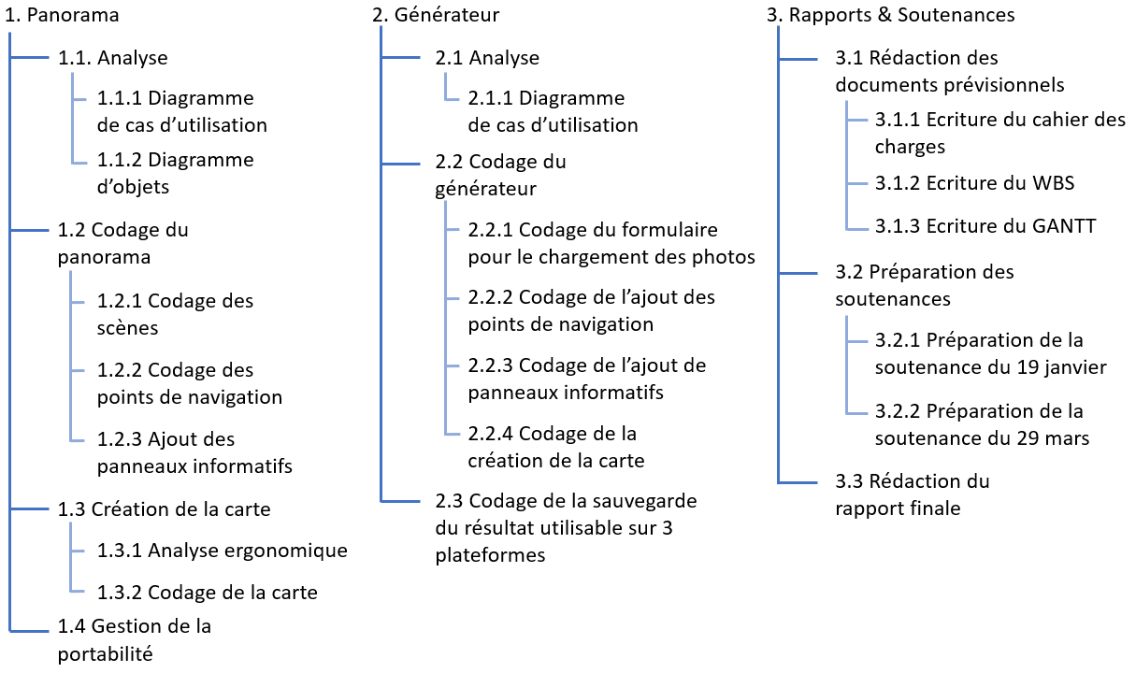**WBS**

**3. Contraintes liées au projet**

a. Contraintes techniques

* Hébergement des applications web
* Utilisation du framework A-Frame
* Utilisation des langages PHP7, HTML5, CSS (bootstrap) et JS
* Utilisation de patterns d’architecture (MVC)
* Utilisation d’un dépôt Git
* Gestion d’une base de données

b. Autres contraintes

* Pas de financements, le coût du projet doit être nul
* Pas de clauses de confidentialité

**4. Livrables**

* Première version du panorama de l’IUT à livrer pour le 15 janvier 2021
* Première soutenance le 18 janvier 2021
* Rapport et sites fonctionnels à rendre pour le 29 mars 2021
* Soutenance finale le 29 mars 2021

**5. Déroulement**

a. Planification

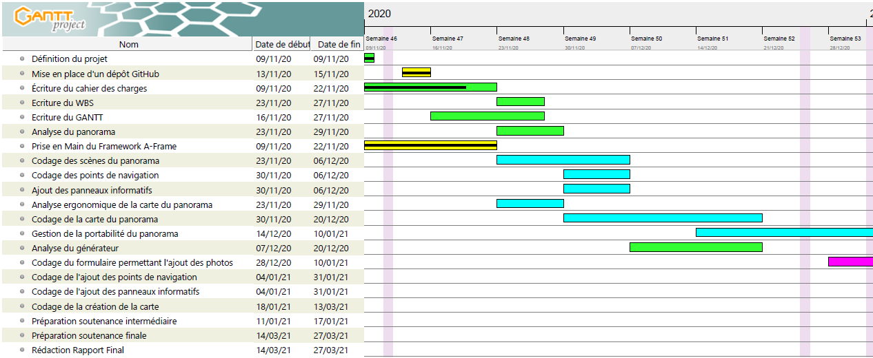**GANTT**

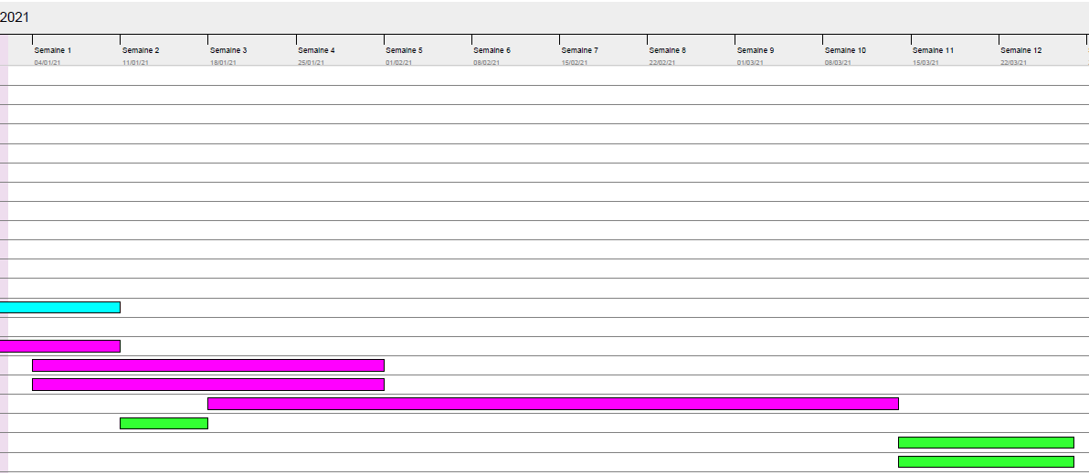

b. Ressources

* Ressources en homme/mois

5 étudiants travaillant 4h chacun par semaine :

20h par semaine donc 80h par mois

Ce qui donne environ 0.6 homme/mois

* Ressources matérielles

Prêt de casques VR et casques pour téléphones afin de tester la portabilité du projet et le rendu sur diverses plateformes.

**6. Authentification**

Le maître d’ouvrage : La maîtrise d’œuvre :

Date et signature Date et signatures

**III. Annexes**

* Site du framework A-Frame :

<https://aframe.io>

* Site de l’UCA pour les plans d’accès aux établissements :

<https://www.uca.fr/universite/nous-connaitre/sites-universitaires-et-plan-d-acces/sites-universitaires-et-plan-d-acces-11220.kjsp>